附件1：

**涉嫌“三无”船舶基本情况**

|  |  |  |  |  |  |  |  |
| --- | --- | --- | --- | --- | --- | --- | --- |
| 船名船号 | 无 | | 查扣地点 | | | 南三镇南灶陈村 | |
| 船籍港 | 无 | | 船舶类型 | | | 玻璃钢船 | |
| 船舶证书 | 无 | | 主机功率 | | | 300*4（匹） | |
| 船舶总长 | 13.8米 | 船舶型宽 | | | 3米 | 船舶型深 | 1.2米 |
| 停泊地点 | 湛江市公安局坡头分局南三派出所停车场 | | | 扣押单位 | | 湛江市公安局坡头分局南三派出所（原湛江市公安局南三分局） | |

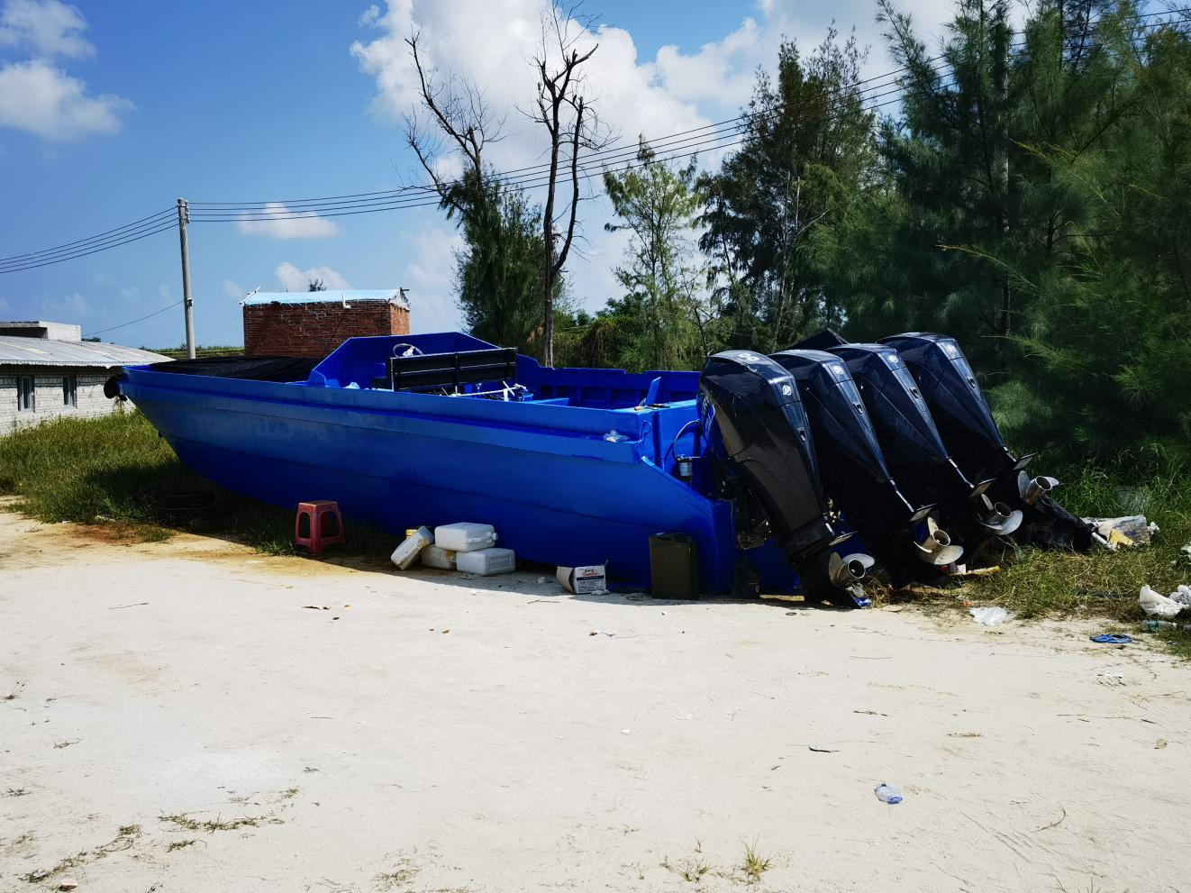**涉“三无”船舶图片：**